Муниципальное дошкольное образовательное учреждение ВМР
«Центр развития ребенка – детский сад № 17 «Ладушки»
г. Вольска Саратовской области»

КОНСПЕКТ
НЕПОСРЕДСТВЕННО ОБРАЗОВАТЕЛЬНОЙ ДЕЯТЕЛЬНОСТИ на тему: «Путешествие в сказочную страну Знаний»
(интеграция образовательных областей:
физическая культура, формирование элементарных математических представлений, художественное творчество, познавательно исследовательская и продуктивная (конструктивная) деятельность)
(возрастная группа – 5,5 -6,5 лет)

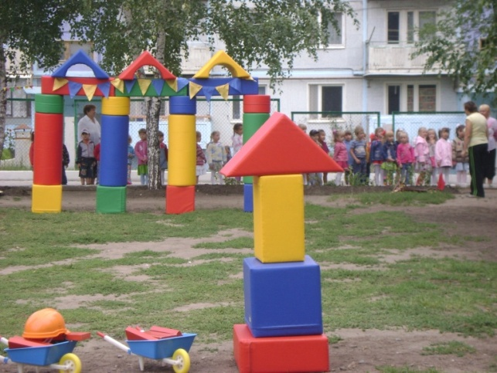
Воспитатель: Соколова Е.Н.
Высшая квалификационная категория
Инструктор физической культуры
Камкина Т И.
Высшая квалификационная категория

Время проведения: 35 мин.
Место: спортивная площадка.
Количество детей: 16 чел.
Одежда: спортивная.
Материал: скамейки, модули, карточки с цифрами, разноцветные мячики, цветные мелки, кегли, обручи, самокаты, 2 больших модульных мяча.

Сентябрь 2016 года

Цель: Способствовать формированию положительного эмоционального настроя в ходе развлечения по отношению к школьному обучению, пониманию детьми сути праздника "День знаний";
Задачи:
- Систематизировать знания детей основных цветов и
порядковый счёт до пяти.
- Формировать навыки рисования мелками. Учить создавать
композиции на темы окружающей жизни.
- Совершенствовать двигательную активность детей с помощью гимнастики, эстафет.
- Использовать возможности коллективного творческого дела для закрепления морально-нравственных понятий, навыков художественного конструирования у дошкольников.

Предшествующая работа с детьми:
1. Беседы с детьми о предстоящем дне - первое сентября.
2. Разучивание на зарядке упражнений на скамейке.
3. На прогулке катались на самокатах и учились соревноваться в эстафетах.

ХОД:
Герои: Петя – ученик
Фея Математики
Учитель труда
Художник
Михайло Потапыч (медведь)
Дети стоят стайкой возле спортивной площадки с воспитателем.
Воспитатель: - Здравствуйте ребята! Какие вы загорелые, выросли за лето. Мы собрались здесь неслучайно. Кто знает, какой сегодня день? (1 сентября) Правильно, сегодня школьники идут в школу. И у нас в детском саду начнутся занятия. В школах 1 сентября называют днём знаний. Как вы думаете почему? Молодцы. Я предлагаю вам отправиться в путешествие на воздушном шаре, в сказочную страну «Знаний». А поможет нам туда добраться ученик Петя. Да вон он нас ждёт.
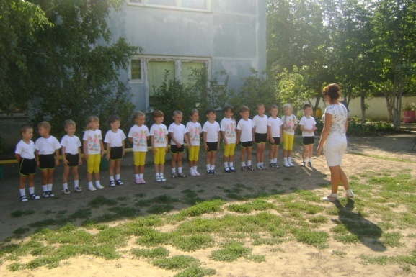
Дети подходят к воздушному шару.
Петя: - Здравствуйте детишки: девчонки и мальчишки. Давно жду, поджидаю, без вас не улетаю. Садитесь поудобней, и ничего не бойтесь. Я покажу вам волшебную школу, где учатся сказочные герои; познакомлю со своими учителями. Ну что, летим? Закрыли все глаза и представили наш полёт. Мы поднимаемся всё выше и выше, нас окружают белоснежные облака. Ничего не бойтесь, а повторяйте под музыку движения за мной…
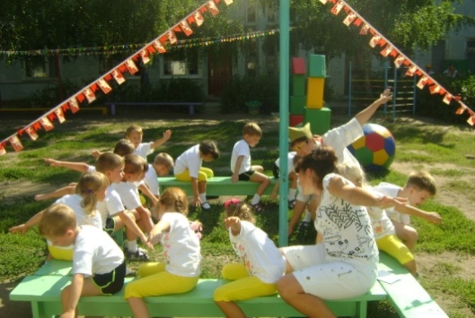
Дети садятся на скамейки, представляя полёт на воздушном шаре. Под музыку песни «Облака» из мультфильма «Трям, здравствуйте!» дети, сидя на скамейке выполняют упражнения по показу Пети.
1. И.п: сидя, на скамейке, руки на коленях. 1 –руки вперёд, 2 – руки вверх, 1-2 – руки на плечи товарища, 1-2-3 – качаются из стороны в сторону, 1 – руки вверх, 2 –
полочка, 1-2-3-4 – вытянув ноги вперёд

стучим пятками по земле (повторяется 2 раза).
2. И.п: тоже, руками держимся сзади скамейки. 1-2-3-4 – выпрямляем ноги поочерёдно, оттягивая носок. 1-2 – встать, подняв руки вверх. 3-4 – сесть верхом на скамейку.
3. И.п: сидя верхом на скамейке, руки в стороны. 1-4 – выполняем четыре наклона в стороны, 1-4 –машем руками над головой, скрещивая руки. (повторяем 2 раза).
4. И.п: тоже, руки на плече у товарища. 1-2-3-4 – встали и помахали правой рукой друг другу. 1-2-3-4 – сели и помахали левой рукой облакам.
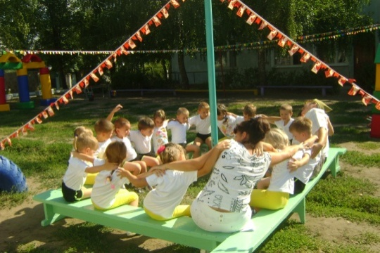
5. И.п: тоже. 1-2 – встали возле скамейки, руки подняли вверх. 3-4 –сели на скамейку, руками держимся сзади. 1-2-3-4 – поочерёдно выставляем прямые ноги вперёд, качая головой.
6. И.п: сидя на скамейке. 1-2-3-4 - хлопаем в ладоши.
Петя: - Будьте осторожны, приземляемся. Вот она сказочная страна знаний. Как здесь красиво! Идёмте в школу. Я познакомлю вас со своими учителями.
Дети встают по росту в колонну и шагают друг за другом.
Петя: - В колонну за мной становись! Шагом марш! (дети шагают в колонне) Ой, звенит звонок. Сейчас начнётся урок математики. Не люблю опаздывать. Побежали (бег в колонне).
Входит Фея математики
Фея математики: - Здравствуйте ребята. Я Фея математики. Мне очень нравится мой предмет. Ребята, а вы умеете считать? Посмотрите на цифры у меня в руках и назовите их. Молодцы. Закрепим наши знания игрой…
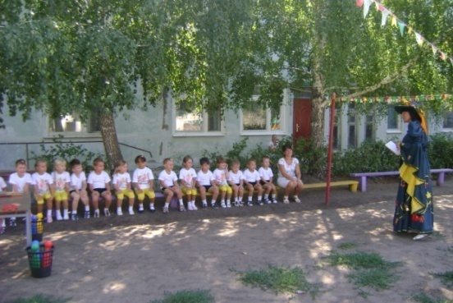
Игра: 1. «Поставь кегли».
2. «Встань в круг по сигналу».
3. «Реши задачу».
Фея математики: - Урок математики закончен. Все молодцы.
Звенит звонок, урок окончен.
Петя: - Перемена! Вставайте ребята в круг немного отдохнем.

Я немного отдохну, свою спинку разогну.
Руки вверх я подниму, а теперь их опущу.
А теперь попрыгаю: раз, два, три.
Ножками подрыгаю: раз, два, три.
Ручками похлопаю: раз, два, три.
Ножками потопаю: раз, два, три.
Сяду я за парту стройно,
Чтоб вести себя достойно!
- Смотрите, ребята, идёт учитель труда «Мастер на все руки» (Входит учитель)
Мастер на все руки: - Здравствуйте ребята. Я учитель труда. Хочу рассказать вам об опасных предметах.
Окружают нас повсюду очень острые предметы,
А поэтому детишки вы послушайте совета.
Вилки, ножницы, иголки, топоры, ножи, осколки –
Не игрушки, не конфеты. А опасные предметы.
Запомнили? Теперь будем строить башню. Задание выполняем быстро и качественно.
Эстафеты:
1. «Перевези кирпичи на тележке».
2. «Построим башню».
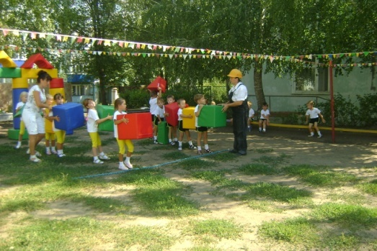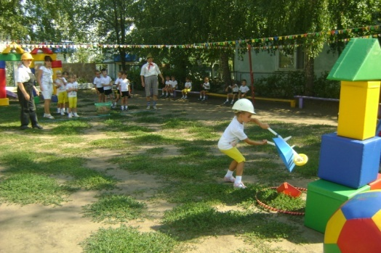
Мастер на все руки: - Задача выполнена на отлично, урок закончен.
Петя: - Ребята, это наш художник. Вы побываете на уроке рисования.
(Появляется художник)
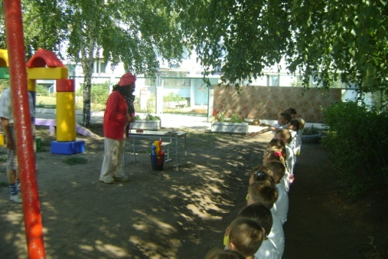
Художник: - Здравствуйте дети! Вы любите рисовать? Скажите, чем можно рисовать? Как много вы знаете. Предлагаю будущим художникам показать своё мастерство на асфальте, с помощью мелков.
Четверо детей идут рисовать на асфальте свои яркие впечатления о лете.
Художник: - Пока дети рисуют, хочу проверить остальных, знаете ли вы цвета.
Игра «Собери шарики по цвету».
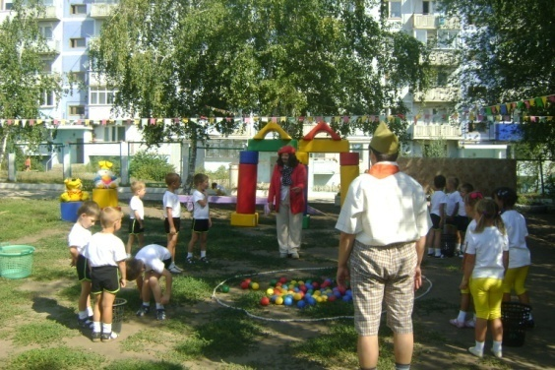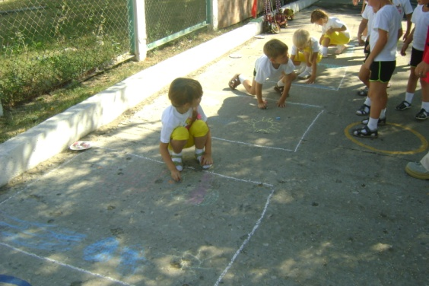
Художник: - А теперь идём смотреть рисунки юных художников.
Петя: - Последний урок, самый любимый – физкультура! Ура!
(Входит медведь)
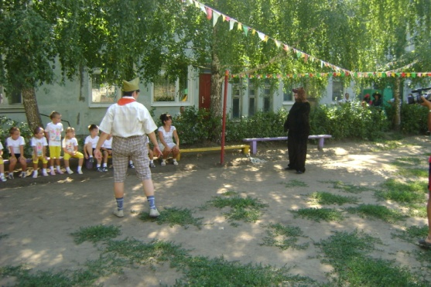
Михаил Иванович Топтыгин: - Тише, тише, беспорядка я не потерплю.
Петя: - Да мы Михаил Иванович от радости.
Михаил Иванович Топтыгин: - Ура будем кричать, когда победим. В две колонны становись.
Эстафеты:
1. «Передай мяч товарищу».
2. «На самокате»
Петя: - С физкультурой мы дружны,
Знать об этом все должны.
Солнце, воздух и вода
Наши лучшие друзья!

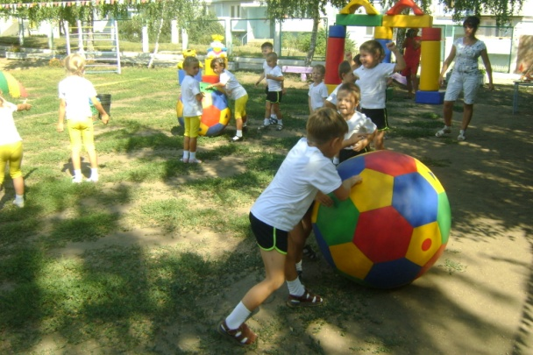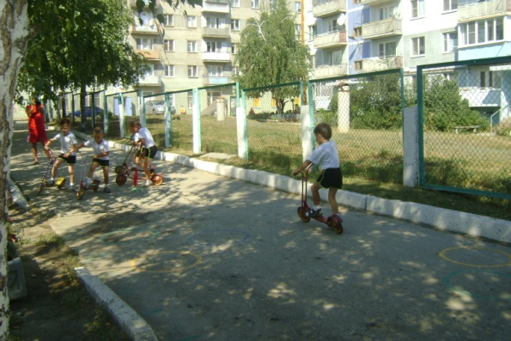

Звенит последний звонок, пора прощаться.
Дорогие ребята, я вам желаю больших успехов в Стране Знаний. Растите умными, здоровыми, счастливыми.
На следующий год, когда вы пойдете в школу, в этот же день – 1 сентября, я буду думать о вас, уже учениках, и учиться вам будет легко.
Дети садятся в воздушный шар и улетают домой.

